Построение графиков уравнений, содержащих знак модуля

1.Построение графика функции Y = |f(х)|.

1.Построить график функции у = f(х).
2.Часть графика, лежащую не ниже оси ОХ, оставить без изменения.
Часть графика, лежащую ниже оси ОХ, симметрично отобразить относительно оси ОХ.
Пример:
Этапы построения графика функции Y = | 2 cosX |.
1.Построить график функции Y = 2 cosX.

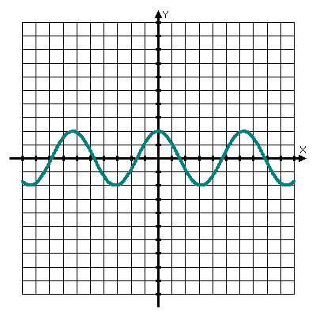
2.Построить график функции Y = | 2 cosX |.

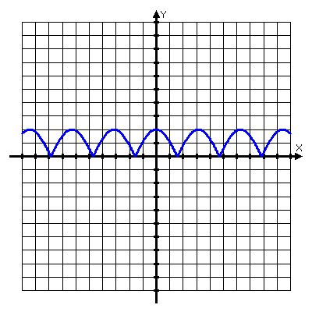

2.Построение графика функции Y = f ( |X| ).
1. Построить график функции у = f(х).
2.Удалить часть графика функции у = f(х), находящуюся слева от оси ОY.
Часть графика, лежащую на оси ОY и справа от неё симметрично отобразить относительно оси ОY.
Пример:
Этапы построения графика функции Y = ln |x|.
1.Построить график функции Y = lnx.
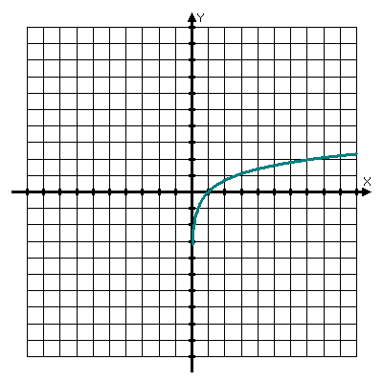

1.Построить график функции Y = ln IxI.
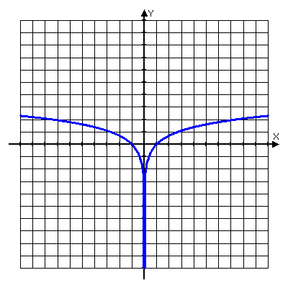
3.Построение графика уравнения |Y |= f(X).
1. Построить график функции у = f(х).
2.Часть графика, лежащую не ниже оси ОХ, оставить без изменения.
3.Удалить часть графика функции у = f(х). , лежащую ниже оси ОХ.
4.Оставшуюся часть графика симметрично отразить
относительно оси ОХ.
Пример:
Этапы построения графика уравнения | Y | = 3 sinX.
1.Построить график функции Y = 3 sinX.
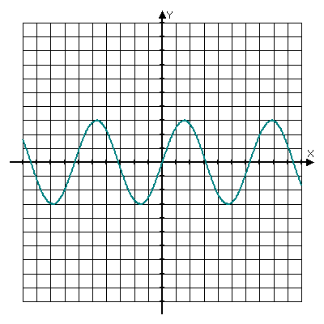

2.Построить график уравнения | Y | = 3 sinx.
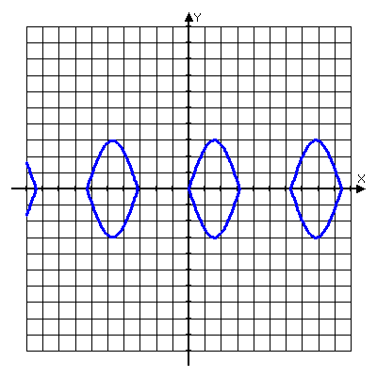

4.Построение графика уравнения |Y | = | f(X) |
1.Построить график функциии y = f(х).
2.Построить график функции y = - f(х).
3.Объединение графиков – искомый график.
Пример:
Этапы построения графика | Y | = | 4lgX |.
1.Построить график функции y = 4lgx.
.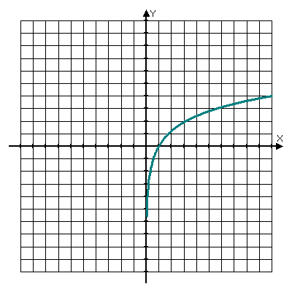
2.Объединить его с графиком функции y = -4 lgx.
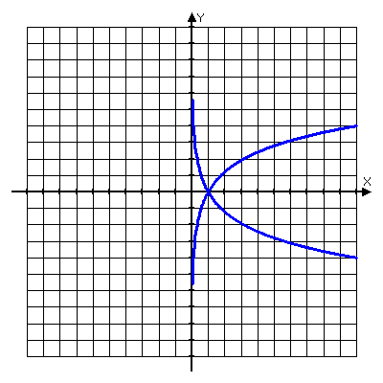

Примеры графиков уравнений,содержащие знак модуля.

1. Y = |2 –| x | | .

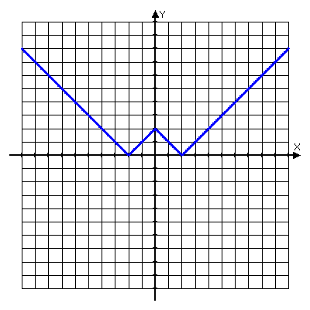

2. | Y | = | l g| x| |.

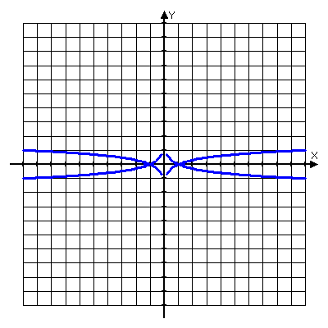

3. | | Y |– | X | | = 2
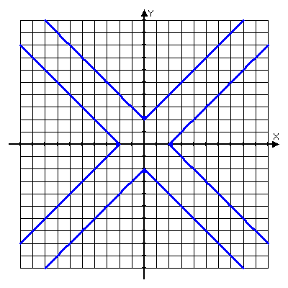

4. | | | X| – 2| + |Y|-2| = 2
